苏州大学 电磁场与电磁波 课程期末模拟试卷 参考答案

一、简述题（每题 5分，共 20分）
1. 在静电场中，若待求区域内电荷分布已知，在边界条件（不管是哪一类）给定后，待求区域内泊松方程或拉普拉斯方程的解必定是唯一的。
2. 概念：在电容器两极板间存在的电流称为位移电流。位移电流的假说就是变化的电场产生磁场的结果。
表达式：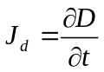
意义：一般来说，空间同时存在传导电流和位移电流。时变场中的磁场是由传导电流和位移电流共同产生的，位移电流产生磁效应代表了变化的电场能够产生磁场。
3. 趋肤效应：高频电磁波只集中在良导体的表面薄层，而在良导体内部则几乎无高频电磁波存在的现象。
4. 色散：导电媒质中，均匀平面电磁波的相速随着频率的变化而变化的现象，这种媒质称为色散媒质。
影响：对模拟信号来说：有一定频带宽度的信号在前进过程中其波形将一直变化，当信号到达目的地时发生了畸变，即导电媒质引起信号的失真；对数字信号来说：由于频率越高衰减越大，使到达接收点的数字信号脉冲展宽，因此要降低误码必然要降低信号的传输速率，但这势必影响数字通信的带宽和容量。

二、（10分）
（1）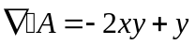
（2）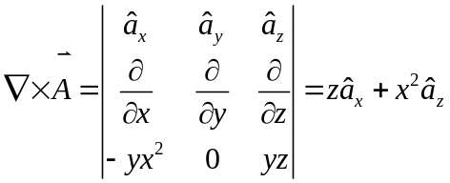

三、（10分）
（1）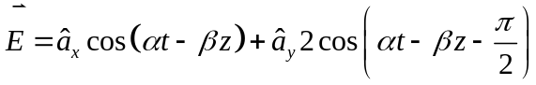
复数表达式为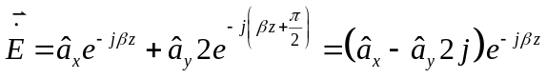
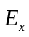、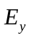相互正交，幅度不相等，相位超前相位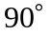
平面波为右旋椭圆极化波
（2）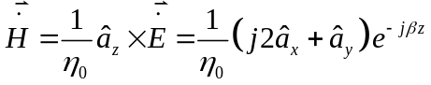
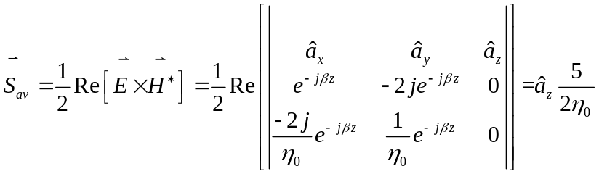

四、（10分）
（1）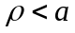时，内导体内部电荷为零，电场强度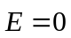
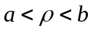时，设同轴电缆的线电荷密度为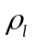，
由高斯定律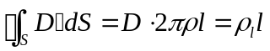，得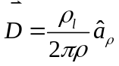，所以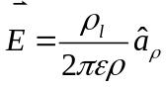
由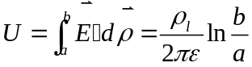，得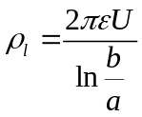，所以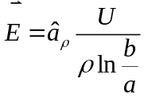
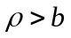时，
（2）电容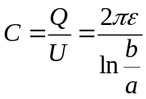

五、（10分）
（1）由安培环路定律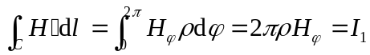，得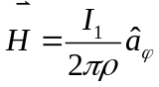
磁通密度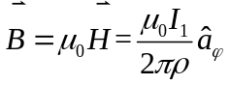
（2）磁链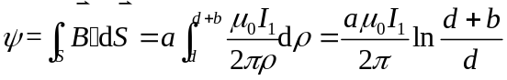
互感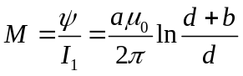

六、（10分）
（1）在直角坐标系中，电位函数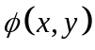的拉普拉斯方程为
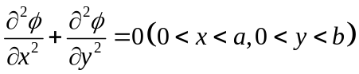
其边界条件为
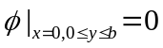，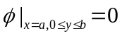，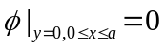，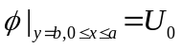
（2）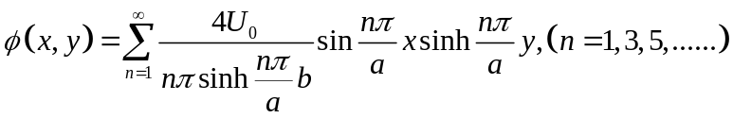
详细解答见课本P61例3-3。

七、（10分）
（1）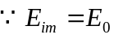
入射波磁场的复数表达式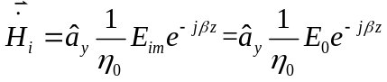
（2）理想介质与理想导体的分界面，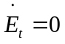，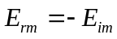
反射系数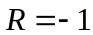，透射系数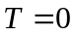
（3）反射波磁场的复数表达式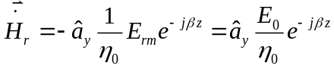

八、（10分）
（1）相速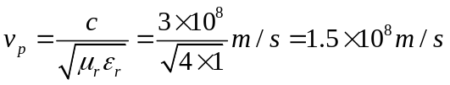
（2）波阻抗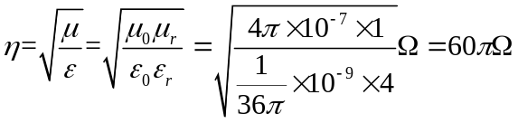
由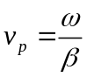，得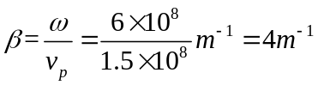
（3）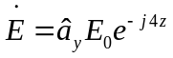
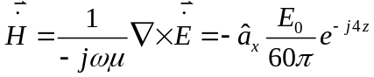
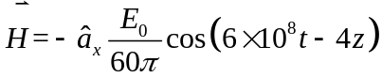
（4）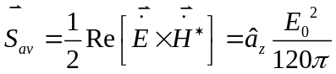

九、（10分）
趋肤效应：高频电磁波只集中在良导体的表面薄层，而在良导体内部则几乎无高频电磁波存在。
在传输高频信号时，导线上的电流集中在导线的表面，这相当于减小了导线的有效截面积，从而增大了导线电阻，为了减小电阻，只有增大导线的截面，所以人们在高频时多用多股线或者同轴线代替单根导线。

